Plan de Gestión de la Configuración
2026-1
Grupo
Integrantes
- Castilla Huanca Marco Renato
- Basualdo Ale Marcos Luis
- Cueva Alcalá Axel Andree
- De la Cruz Meza Angel Luis Kallpa
- Poma Gutierrez Gabriel
- Huanca Tapia Lita Nikole

JP SAC.

INTRODUCCIÓN

Situación de la empresa

Tiempo en el mercado

JP S.A.C fue fundada en el año 2017. Se ha consolidado en el sector tecnológico del Perú como una consultora de software. A comparación de otras agencias, JP S.A.C entiende que el desarrollo de software no se detiene después de la entrega.
Durante estos años, hemos elaborado un marco de trabajo basándonos en la norma NTP ISO/IEC 12207, lo que nos permite controlar la evolución de los sistemas que debemos administrar.

Proyectos en desarrollo y Sistemas en producción

Nuestro portafolio de proyectos está dividido de manera estratégica, permitiéndonos tener una estabilidad en nuestros productos

La gestión del código fuente de nuestra empresa está basado en un modelo de repositorios distribuidos. Cada uno de los proyectos, sea en desarrollo o mantenimiento, se encuentra alojado en GitHub, bajo la administración del lider del equipo asignado a su desarrollo, los miembros además cuentan con permisos de colaborador, permitiendo así que se puede realizar mantenimiento y corrección de errores.

Proyectos en desarrollo:

Actualmente estamos trabajando en cinco proyectos nuevos. Estos son SGRH, SGII, SRA, SIVE y SGPI. Estos proyectos se encuentran en las fases iniciales de análisis y definición de requisitos. Los detalles de cada proyecto son desarrollados en áreas privadas con el fin de que cada proyecto avance de forma independiente antes de establecer su primera versión.

- SGII - Sistema de Gestión de Incidencias (interno + piloto con AldaBank)
Módulo para registrar y resolver incidencias técnicas de clientes, con SLA configurable y notificaciones en tiempo real. Utiliza Vue.js 3, FastAPI y MySQL/Redis. El proyecto presenta un avance del 15% respecto al cronograma establecido, además cuenta con el modelo de datos aprobado y la arquitectura en la fase inicial. Un punto importante a resaltar es que AldaBank requiere integración SSO con OAuth 2.0, y se está evaluando RabbitMQ para manejar alertas masivas.
Este sistema se encuentra en un repositorio de GitHub con acceso privado y control de versiones mediante Git, cualquier ajuste se visualiza en el historial de cambios siempre disponible.
- SRA - Sistema de Reportes y Analítica (Turismo Apocalipsis / Cordero SAC)
Herramienta de dashboards e informes para toma de decisiones, integrando datos de varios sistemas. Angular 17, Spring Boot, PostgreSQL. A la fecha, se ha consolidado un 10% del desarrollo. El reto más grande resulta ser la migración de datos históricos desde 2019 desde sistemas legacy. De igual forma, la base del código se aloja en un repositorio privado de GitHub.
- SIVE - Sistema de Inventario y Ventas (Wanka's / Pios Chicken)
Plataforma de inventario y ventas, incluyendo punto de venta (POS). React, Next.js, NestJS con GraphQL, y base de datos mixta: MongoDB para catálogo, PostgreSQL para transacciones. El progreso registrado hasta la fecha es del 15%, El prototipo de interfaz POS ya fue aprobado por Pios Chicken. La integración con la pasarela de pago Izipay está en evaluación. Para este proyecto se dispone de un entorno de versiones en GitHub con acceso restringido.
- SGPI - Sistema de Gestión de Proyectos de Investigación (FISI / uso interno)
Sistema para centralizar y automatizar la recopilación de datos sobre proyectos de investigación, docentes y publicaciones, que hoy se hace a mano extrayendo información de RAIS, VRIP, RENACYT y resoluciones en PDF para completar una base de datos en Excel. Este sistema incluirá detección automática de convocatorias, alertas de plazos y cruce de datos entre todas esas fuentes. La iniciativa registra un avance del 5%, situándose actualmente en la fase de análisis de requisitos. La definición del stack está condicionada por la validación de los permisos de acceso, ello constituye el riesgo más grande del proyecto. El sistema mencionado se encuentra en un repositorio privado de GitHub.
- SGRH - Sistema de Gestión de Recursos Humanos (uso interno)
Plataforma para centralizar el control de personal, asistencia, planillas y evaluaciones de desempeño de los colaboradores de JP S.A.C. Reemplaza el seguimiento manual en hojas de cálculo y correos. Este sistema cuenta con un repositorio de GitHub con acceso privado y control de versiones mediante Git.

Sistemas en mantenimiento

Además de los proyectos en desarrollo, estamos a cargo de la administración de cinco sistemas críticos actualmente en funcionamiento. Estos sistemas requieren un mantenimiento constante. Nos enfocamos en solucionar errores y agregar nuevas funcionalidades. Cada cambio es registrado e informado para evitar errores técnicos en el futuro.

- SVC-ADB — Validación de Clientes (AldaBank)
Sistema crítico de verificación de identidad, integrado con RENIEC y SBS. Angular 14, Spring Boot y Oracle 19c. Se resolvieron 2 bugs críticos en el último mes, y ya viene la v3.5.0 con módulo antifraude. El código se encuentra en un repositorio de GitHub con acceso privado y control de versiones mediante Git.
- SGR-TAP — Gestión de Reservas (Turismo Apocalipsis)
Plataforma de reservas online para tours. Java y MySQL. Está en producción pero con deuda técnica: la versión de Spring Boot utilizada quedó desactualizada y la migración a una versión moderna está en curso. Además, tienen integración pendiente con Culqi v2 para pagos. El flujo de trabajo y versionamiento se concentra en un repositorio de GitHub.
- SEI-CORD — Expedientes e Infraestructura (Cordero SAC)
Sistema documental para gestionar mantenimientos, contratos y equipos. React 16, Node.js 16 y PostgreSQL. Aquí hay un problema similar: Node.js 16 ya está en EOL desde septiembre de 2023, y la actualización a v20 está aprobada pero pendiente. También tienen el módulo de reportes con rendimiento degradado, están optimizando queries. Este sistema cuenta con un respaldo y control de versiones basado en un repositorio restringido de GitHub.
- SECP-WNK — E-Commerce y Pedidos (Wanka's)
Tienda online con tracking de envíos y panel admin. Next.js, NestJS, MongoDB y Redis. Está estable en v4.1.2. Disponibilidad del 99.7% en los últimos 6 meses. Ya funciona la integración con Meta Ads para remarketing, y viene un módulo de programa de puntos. Wanka’s se gestiona bajo una topología distribuida en GitHub.
- SGAC-PAU — Catálogo Musical (Pau Music)
Catálogo digital de obras, artistas y contratos de distribución, con soporte para archivos de audio en alta calidad. React 17, FastAPI, Celery, PostgreSQL y MinIO. En v2.3.0, estable. Manejan 2.4 TB de audio con crecimiento de aproximadamente 80 GB/mes. El historial completo y código del sistema reside en un repositorio privado de GitHub.

Rubro y Perfil de clientes

Trabajamos en el área de Gestión de la Configuración de Software y en la actualización y modernización de sistemas importantes. Nuestros clientes son organizaciones que necesitan controlar su patrimonio digital.
Hay varios sectores que nos eligen, como:
- Sector Financiero, como AldaBank: estas instituciones necesitan que sus datos y versiones sean perfectos.
- Servicios e infraestructura, como Turismo Apocalipsis y Cordero SAC: estas empresas requieren que sus sistema estén disponibles todo el tiempo.
- Educación y Consumo, como Wanka’s, Pios Chicken, Pau Music, Vera Borgoña: estos clientes necesitan actualizar su sistema de forma rápida sin perder la calidad del software original.

El Problema del Control de Versiones

JP SAC ha tenido un crecimiento considerable a lo largo de los años, sin embargo, ello trajo consigo un problema en el proceso de desarrollo de software; mientras más grande era el equipo, mayor era el reto de hacer un desarrollo en paralelo.
Inicialmente, el proceso de desarrollo era variable dependiendo del equipo de desarrollo y el lider a cargo de este. Por ejemplo, a continuación, se aborda el problema a través de un caso real al que la empresa se enfrentó en sus primeros años; SEI-CORD. Al agregar a este sistema una funcionalidad de transcripción de audio de llamadas, se observó que el consumo de GPU era demasiado costoso para un constante uso por parte del cliente. La poca experiencia con el uso de herramientas de control de versiones, no permitió realizar un rollback a una versión previa a la adición de esta funcionalidad sin perder módulos cruciales ya aprobados.
Problemas como este se han ido suscitando, siendo estos de menor afectación al proyecto en desarrollo; pero aún así han sido determinantes para que JP SAC identifique que requiere un mayor uso de herramientas que permitan el versionado de sus proyectos.

1.2. Objetivo

La implementación de un Plan de Gestión de Configuración de Software en JP S.A.C., busca garantizar la escalabilidad del negocio y la continuidad operativa. Ello se justifica en tres puntos clave:

- Mitigación de riesgos y recuperación ante desastres. El incidente con el sistema SEI-CORD, evidencia esta vulnerabilidad crítica. Se busca revertir cambios costosos o fallidos sin llegar a afectar el progreso que ya fue aprobado.
- Integridad del patrimonio digital en entornos multi cliente. Con un portafolio que abarca desde finanzas hasta sistemas más pequeños (música o negocios), JP S.A.C. maneja configuraciones críticas y datos sensibles de clientes. La falta de control de versiones supone mucho riesgo en la trazabilidad . La gestión de Configuración garantiza que las versiones entregadas sea auditable y reproducible.
- Soporte a la modernización y la deuda técnica. Sin un plan de gestión, el riesgo de insertar errores a funciones que ya sirven durante una migración o modernización es muy alto. El plan permitirá gestionar cambios ya sea a infraestructura o código de manera más simultánea.

Beneficios

Se propone implementar este Plan de Gestión de la Configuración porque el propio crecimiento de JP SAC nos ha demostrado que ya no podemos depender de la forma en que cada líder de equipo decida llevar sus desarrollos. A medida que el equipo se hace más grande y se manejan más proyectos en paralelo, el desorden pasa factura.

El principal beneficio que buscamos es contar con una red de seguridad real para nuestro código. No queremos volver a pasar por el estrés que vivimos en las fases finales del proyecto SEI-CORD. Este plan nos dará la tranquilidad de que nuestros cinco proyectos nuevos puedan avanzar de forma independiente sin que los equipos se pisen entre sí. Al mismo tiempo, nos permite darle mantenimiento constante a los sistemas que ya están operando, garantizando a clientes fuertes como AldaBank y Turismo Apocalipsis y asegurándoles que sus plataformas van a seguir funcionando sin sorpresas.

  - Roles y Responsabilidades

Roles | Cantidad | Responsabilidad
Gestor de la Configuración del Software | 1 | Se encarga de que todo el sistema de trabajo esté organizado
Control de Cambios | 1 | Analiza cada petición de cambio
Identificación y Nomenclatura de ítems | 1 | Define y mantiene la estructura de librerías del repositorio
Estados e Informes de GCS | 1 | Genera reportes de estado de los ítems de configuración para dirección y clientes
Auditoría de la GCS | 1 | Revisa que lo escrito en documentos coincida con lo construido detectando errores
Release y Entrega del Software | 1 | Se asegura de que el software llegue correctamente al cliente

  - Benchmarking de Herramientas de control de versiones

Herramientas | Descripción (fuente APA)
GitHub | GitHub es el ecosistema de colaboración más grande del mundo. Almacén de código basado en Git, funciona como un espacio integral donde equipos gestionan proyectos extremo a extremo.  GitHub Inc. (2024). GitHub documentation. https://docs.github.com
GitLab | Plataforma integral de DevSecOps, cubre todo el ciclo de vida del desarrollo de softwar. Integra capacidades de automatización (CI/CD) y un fuerte enfoque en la seguridad. Además, tiene opciones de usarse en la nube o de ser autohospedado.  GitLab Inc. (2024). GitLab documentation. https://docs.gitlab.com
Bitbucket | Servicio de repositorio Git de Atlassian. Integración nativa con Jira y Trello, permisos de rama avanzados, pipelines CI/CD integradas y soporte SSO con aut2.0. Disponible en versiones cloud y Data Center.  Atlassian. (2024). Bitbucket documentation. https://support.atlassian.com/bitbucket-cloud
Azure DevOps | Suite completa de herramientas DevOps de Microsoft que incluye Azure Repos, Azure Pipelines, Azure Boards para gestión ágil y Azure Artifacts. Ofrece seguridad y cumplimiento normativo con integración profunda al ecosistema Azure.  Microsoft. (2024). Azure DevOps documentation. https://learn.microsoft.com/azure/devops

CRITERIOS para evaluar las herramientas
- T1 Integración CI/CD
Este criterio es importante para automatizar el ciclo de vida de proyectos, permitiendo que las nuevas funciones se integren y desplieguen sin errores manuales. Asegura que la calidad del software se mantenga mientras el equipo crece y los desarrollos se vuelven complejos.
- T2 Gestión de ramas y rollback
Tras incidentes donde no se pudo revertir un cambio costoso sin perder avances aprobados, esta capacidad es una prioridad operativa. Permiten que los cinco proyectos en desarrollo avancen de forma independiente.
- T3 Seguridad y control de acceso
Responde a la necesidad de proteger datos sensibles de clientes y es fundamental para gestionar integraciones críticas y cumplir con las exigencias de seguridad del sector financiero y de infraestructura.
- T4 Colaboración multi-proyecto
La herramienta debe permitir que los equipos trabajen en paralelo sin interferencias. Facilita la administración centralizada de diversos repositorios bajo un modelo unificado en la empresa
- T5 Costo / escalabilidad
Este criterio busca que la infraestructura de gestión soporte el crecimiento del equipo y del volumen de datos. Clave para proyectos que manejan grandes volúmenes de información.

Análisis de criterios con matriz de confrontación

Criterio | T1 | T2 | T3 | T4 | T5 | Total | Peso %
T1 |  | 0 | 0 | 1 | 1 | 2 | 20%
T2 | 1 |  | 0 | 1 | 1 | 3 | 30%
T3 | 1 | 1 |  | 1 | 1 | 4 | 40%
T4 | 0 | 0 | 0 |  | 1 | 1 | 10%
T5 | 0 | 0 | 0 | 0 |  | 0 | 0%
Totales |  |  |  |  |  | 100 %

Resultados de analisis

La matriz de confrontación nos dice que la seguridad y el control de acceso (T3) es el criterio más determinante con un peso del 40% puesto que JP S.A.C. gestiona sistemas críticos para clientes del sector financiero como AldaBank y plataformas con datos sensibles de múltiples industrias. En segundo lugar, la gestión de ramas y capacidad de rollback (T2) con un 30%, puesto que en ocasiones la ausencia de una estrategia de ramas impidió revertir cambios costosos sin perder avances aprobados. En base a estos pesos, GitHub es la herramienta más alineada a la empresa, ganando con un puntaje de 5,00 según la Tabla II al obtener los puntos máximos en los 3 criterios de mayor peso, ya que esta herramienta ofrece un ecosistema de integraciones más amplio, políticas de ramas granulares, soporte OAuth 2.0 nativo e infraestructura CI/CD mediante GitHub Actions.
Tabla II. Benchmarking de herramientas de control de versiones
Criterio | Peso  (%) | GitHub |  | GitLab |  | Bitbucket |  | Azure DevOps
 |  | S | A | S | A | S | A | S | A
T1 | 20% | 5 | 1,00 | 4 | 0,80 | 3 | 0,60 | 4 | 0,80
T2 | 30% | 5 | 1,50 | 4 | 1,20 | 4 | 1,20 | 3 | 0,90
T3 | 40% | 5 | 2,00 | 5 | 2,00 | 3 | 1,20 | 4 | 1,60
T4 | 10% | 5 | 0,50 | 4 | 0,40 | 3 | 0,30 | 3 | 0,30
T5 | 0% | 4 | 0,00 | 3 | 0,00 | 3 | 0,00 | 2 | 0,00
Total | 100% |  | 5,00 |  | 4,40 |  | 3,30 |  | 3,60

Actividades de la GCS

  - Identificacion de la GCS
    - Definir estructura de la librerias del repositorio
El repositorio de JP S.A.C. esta alojado en GitHub y se organiza en cuatro carpetas raíz, cada una cumpliendo el rol de una librería controlada. En la carpeta de Clientes se tiene las versiones liberadas y aprobadas de cada sistema, separadas por cliente. En la carpeta de Desarrollo, que funciona como librería de trabajo y librería de Soporte, se tiene a los proyectos activos con ocho directorios cada una. En la carpeta de Documentos, que equivale a una librería Principal, se almacenan artefactos que no pertenecen a un proyecto en específico sino a JP-SAC en su conjunto. Por último, en la carpeta de Línea Base, que es una librería que materializa el control formal de versiones aprobadas, están todos los proyectos activos cada uno con hitos congelados registrados.
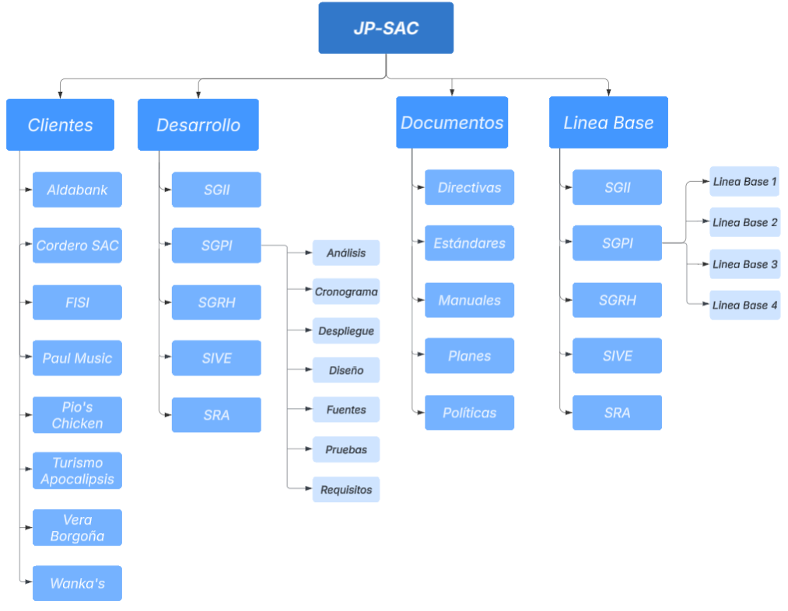
    - Definición de Nomenclatura

Caso 1: Para ítems que no pertenecen a un proyecto específico

Fórmula:
ACRÓNIMO_ITEM + Extensión

Ejemplos:

Ítem | Nomenclatura
Política de Control de Versiones | PCV.docx
Manual de Estándares de Desarrollo | MED.docx
Plantilla de Solicitud de Cambio | PSC.docx

Caso 2: Para ítems específicos de un proyecto

Fórmula:
ACRÓNIMO_PROYECTO + "-" + ACRÓNIMO_ITEM + Extensión

Ejemplos:

Ítem | Nomenclatura
Documento de Alcance | SGPI-DA.docx
Project Charter | SGPI-PC.docx
Lista de Requisitos del Sistema | SGPI-LRS.docx

Caso 3: Para ítems con acrónimos en conflicto dentro de un mismo proyecto

Fórmula:
ACRÓNIMO_PROYECTO + "-" + ACRÓNIMO_EXTENDIDO_ITEM + Extensión

Regla de extensión:
Cuando 2 ítems generan el mismo acrónimo, se amplía tomando las primeras letras de la última palabra del nombre del ítem hasta lograr un mínimo de 3 caracteres que los diferencie. Si con 3 caracteres aún hay conflicto, entonces se amplía hasta que sean únicos.

Ejemplo:

Ítem | Acrónimo en conflicto | Acrónimo corregido | Nomenclatura corregida
Documento de Alcance | DA | DAL | SGPI-DAL.docx
Diagrama de Arquitectura | DA | DARQ | SGPI-DARQ.pdf

Caso 4: Para ítems de casos de uso de un proyecto

Fórmula:
ACRÓNIMO_PROYECTO + "-" + "CU" + NÚMERO_CASO_DE_USO + Extensión

Ejemplo:

Ítem | Nomenclatura
Caso de Uso 01 | SGPI-CU01.docx
Caso de Uso 02 | SGPI-CU02.docx
Caso de Uso 14 | SGPI-CU14.docx

Caso 5: Para ítems cuyo nombre contiene un acrónimo técnico conocido (DDL, API, PDF, RLS, ETL...)

Fórmula:
ACRÓNIMO_PROYECTO + "-" + INICIALES_PALABRAS_COMUNES + ACRÓNIMO_TÉCNICO_COMPLETO + Extensión

Ejemplo:

Ítem | Nomenclatura
Flujo ETL | SGPI-FETL.docx
Código Parser PDF | SGPI-CPPDF.zip
Scripts DDL | SGPI-SDDL.sql

Caso 6: Para ítems cuyo nombre contiene un sistema o marca externa (RAIS, RENACYT, Cybertesis...)

Fórmula:
ACRÓNIMO_PROYECTO + "-" + INICIALES_PALABRAS_COMUNES + ABREVIATURA_SISTEMA + Extensión

Regla de extensión:
La abreviatura del sistema se toma con las primeras 3 letras del nombre del sistema.

Ejemplo:

Ítem | Nomenclatura
Código Importación RAIS | SGPI-CIRAI.zip
Código Scraping RENACYT | SGPI-CSREN.zip
Código Scraping Cybertesis | SGPI-CSCYB.zip

Caso 7: Para ítems cuyo nombre contiene una barra "/"

Fórmula:
ACRÓNIMO_PROYECTO + "-" + ACRÓNIMO_PARTE_ANTES + ACRÓNIMO PARTE_DESPUÉS + Extensión

Regla:
Cada parte separada por "/" se procesa de forma independiente aplicando los casos anteriores según corresponda:
- Si es una palabra común → se toma su inicial
- Si es un acrónimo técnico conocido (API, DDL, PDF...) → se toma completo (Caso 5)
- Si es un sistema externo (RAIS, RENACYT...) → se abrevia (Caso 6)

Ejemplo:

Ítem | Nomenclatura
Scripts DDL/Triggers | SGPI-SDDLT.sql
Código Scraping/API RENACYT | SGPI-CSAPIREN.zip
Código Job/Cron Alertas | SGPI-CJCA.zip

- Lista de Items (Clasificación de Items)

Tipo  (Evolucion/ Fuente/  Soporte) | Item | Nomenclatura | Proyecto  (Acronimo)
Evolucion | Plan de Gestión de la Configuración | PGC.docx | -
Evolucion | Documento de Alcance | SGPI-DAL.docx | SGPI
Evolucion | Project Charter | SGPI-PC.docx | SGPI
Evolucion | Documento de Negocio | SGPI-DN.docx | SGPI
Evolucion | Lista de Requisitos del Sistema | SGPI-LRS.docx | SGPI
Evolucion | Requisitos No Funcionales | SGPI-RNF.xlsx | SGPI
Evolución | Especificación Casos de Uso | SGPI-CU01.docx | SGPI
Evolución | Diagrama de Arquitectura | SGPI-DARQ.pdf | SGPI
Evolución | Modelo Entidad-Relación | SGPI-MER.pdf | SGPI
Fuente | Código Parser PDF | SGPI-CPPDF.zip | SGPI
Fuente | Código Importación | SGPI-CI.zip | SGPI
Fuente | Código API REST Core | SGPI-CARC.zip | SGPI
Fuente | Código Job/Cron Alertas | SGPI-CJCA.zip | SGPI
Fuente | Código Frontend Secciones de Administrador | SGPI-CFSA.zip | SGPI
Fuente | Scripts DDL | SGPI-SDDL.sql | SGPI
Soporte | FastAPI | fastapi-v0.100.exe | SGPI
Soporte | PostgreSQL | postgresql-v15.exe | SGPI

  - Control de la GCS
    - Ejemplos de Solicitudes de cambio (1 por alumno)

    - Proceso de Control de Cambios (De la Empresa ETB)
        - Grafica del proceso
        - Tipos de estados de la Solicitud de cambio
        - Ejemplos de reportes (3)
  - Estados de la GCS
Ejemplos de reporte de estado de Github (Commit, Contribuciones, Ramas)

  - Evaluación de Impacto y Riesgos de Solicitudes de Cambio

3.4.1 Solicitud de Cambio 1

3.4.2 Solicitud de Cambio 2

  - Auditoria de la GCS
    - Auditoria Fisica

Lista de Items que se encuentran en la linea base 3 de un proyecto

    - Auditoria Funcional

Lista de CU atendidas correctamente:

Casos de Usos | Fecha de auditoria | Auditor | Estado  Cumple (√)  No cumple (X)
CU01-Toma de decisiones | 25/11/24 | Diego Gamarra | √
CU02-Aprobacion del alumnado | 25/11/24 | Diego Gamarra | X

  - Gestión de Release y Entrega del Software
3.6.1 Gestión de Release (Cómo voy a hacer la entrega de los release de los cliente: Diagrama del Repositorio: Carpeta Clientes)

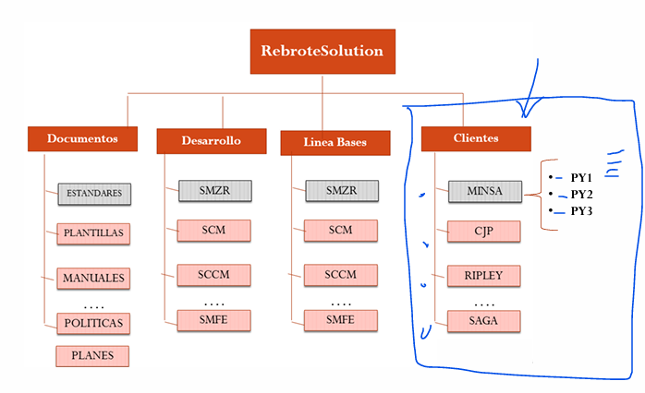

3.6.2 Entrega del Software (Pase a producción)
Proponer el proceso de pase a producción, actividades, herramientas, etc

